传感器原理及应用系列实验二

实验目的：了解电涡流传感器、霍尔传感器、光纤传感器的使用和静态特性。
实验仪器简介：
CSY系列传感器系统实验仪集被测体、各种传感器、信号激励源、处理电路和显示器于一体，组成一个完整的测试系统。
实验仪主要由实验工作台、处理电路、信号与显示电路三部分组成。传感器系列实验二所用的传感器位于实验工作台右边，装在圆盘式工作台的四周，依次为（依逆时针方向）电感式（差动变压器）、电容式、磁电式、霍尔式、电涡流式、压阻式等传感器。光纤传感器的一端已固定在“光电变换器”上，另一端为活动的圆柱形探头，可根据要求加以固定。本实验只做电涡流传感器、霍尔传感器和光纤传感器，相应的处理电路及显示电路请看下面的讲义。
当传感器的输入量处于稳定状态时，传感器的输出—输入特性称为静态特性，静态特性包括：线性度、灵敏度、分辨率、阈值等，本实验只对前两项进行研究。
实验任务：
- 电涡流传感器的静态标定
- 了解光纤传感器的结构和工作原理，学会用光纤传感器做位移测试
- 了解霍尔式传感器的结构、工作原理，学会用霍尔传感器做静态位移测试
- *了解半导体应变计的工作特性和温度效应（补充）
电涡流式传感器
一．实验原理：
电涡流传感器由平面线圈和金属片组成，它是基于电磁感应原理制成的。由电磁场理论可知，在受到交变电磁场作用的任何导体中，都会产生电涡流。成块的金属置于变化的磁场中，或者在固定磁场中运动时，金属导体内就要产生感应电流，这种电流的流线在金属内是闭合的，所以称为涡流。电涡流传感器的作用原理如左下图：
H₁
H₂
I₁
I₂
U₁
R₂
L₁
L₂
I₁
I₂
U₁
R₁
M

等效

金属片

涡流式传感器与被测金属的等效电路

把线圈与被测导体等效为相互耦合的两个线圈，如右上图所示。设R₁为线圈的电阻；L₁为线圈电感；R₂为短路环的电阻；L₂为短路环电感；M为线圈与短路环间的互感，随二者之间距离X减少而增大；U₁为激励电压。
由等效电路可写出两个电压平衡方程式：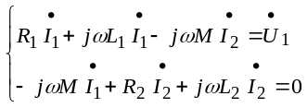
解上面的联立方程可得到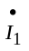，从而求出受金属影响后空心线圈的等效阻抗为
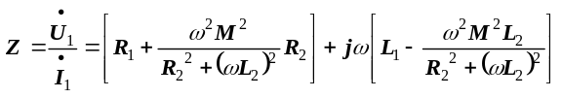
从上式可看出线圈阻抗的实部即有效电阻随M的增加而增加；虚部即等效电感随M的增加而减少，这样使线圈阻抗发生了变化。
在本实验中，当线圈中通以高频交变电流后，与其平行的金属片上感应产生电涡流，电涡流的大小影响线圈的阻抗Z，而涡流的大小与金属片的电阻率，导磁率、厚度、温度以及与线圈的距离X都有关。当平面线圈、被测体（金属片）、激励源已确定，并保持环境温度不变，阻抗Z只与距离X有关，将阻抗变化通过“涡流变换器”转为电压信号V输出，则输出电压是距离X的单值函数。
二．实验内容：
电涡流传感器的静态标定
1 实验目的：了解电涡流传感器的结构、原理、工作特性。
2 实验所需部件：
电涡流传感器、涡流变换器、螺旋测微仪、电压表20V
3 实验步骤：
（1）安装好电涡流线圈与金属片，注意两者必须保持平行，安装好测微仪，将电涡流线圈接入涡流变换器输入端。涡流变换器输出端接数字电压表20V档。
（2）开启主机电源，用测微仪带动涡流片移动，当涡流片完全紧贴线圈时输出电压为零（可适当改变支架中的线圈角度），然后旋动测微仪使涡流片离开线圈，从电压表有读数时每隔0.25mm记录一个电压值。
数据和图形如下表和图。
由图中标示可看出线性范围为1.250—4.000mm，用逐差法求：

X (mm) | 0 | 0.250 |  | 0.500 |  | 0.750 |  | 1.000 |  | 1.250 |  | 1.500 |  | 1.750 |  | 2.000 |  | 2.250
U（V） | -0.01 | -1.30 |  | -1.83 |  | -2.10 |  | -2.54 |  | -2.95 |  | -3.33 |  | -3.68 |  | -4.01 |  | -4.33
2.500 | 2.750 |  | 3.000 |  | 3.250 |  | 3.500 |  | 3.750 |  | 4.000 |  | 4.250 |  | 4.500 |  | 4.750
-4.61 | -4.89 |  | -5.13 |  | -5.37 |  | -5.58 |  | -5.77 |  | -5.94 |  | -6.10 |  | -6.25 |  | -6.39
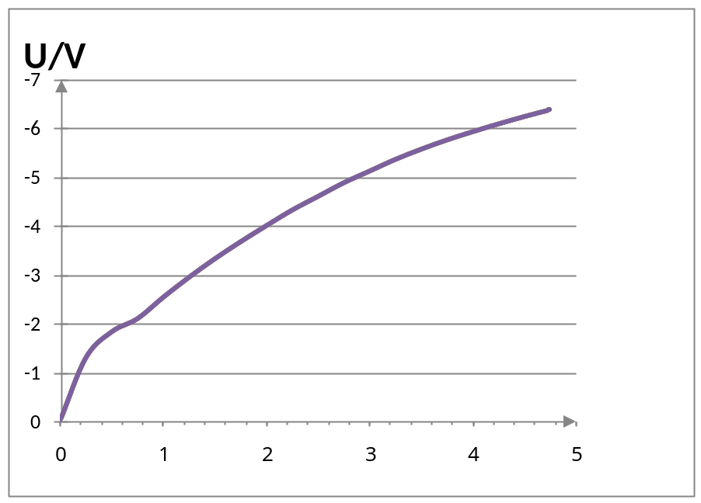
X/mm

霍尔式传感器
一．实验原理：
霍尔传感器是一种基于霍尔效应的传感器。霍尔效应的相关内容请参看《物理实验教程》P122。本实验所用的霍尔传感器，由两个产生梯度磁场的环形磁钢和霍尔元件组成。霍尔元件通以恒定电流时，霍尔电势的大小正比于磁场强度，当霍尔元件在梯度磁场中上、下移动时，输出的霍尔电势V取决于其在磁场中的位移量，所以测得霍尔电势的大小便可获知霍尔元件的静位移。
二．实验内容：
1．霍尔式传感器的直流激励特性
1.1实验目的：
了解霍尔式传感器的结构、工作原理，学会用霍尔传感器做静态位移测试。
1.2实验所需部件：
霍尔传感器、直流稳压源（2V）、电位器、差动放大器、数字电压表、测微仪。
－
＋
W_{D}
R
+2V
差放 电压表

1.3实验步骤：
（1）按上图接线，确认霍尔元件直流激励电压为2V，另一激励端接地，差动放大器增益适度（即在梯度场边缘使其输出达到10V左右）。
（2）用螺旋测微仪调节振动平台使霍尔元件置于梯度磁场中间，开启电源，并调节电桥直流电位器W_{D}，使输出为零。上下移动振动台，使差放正负电压输出对称。
（3）从中点开始，调节螺旋测微仪，上下移动霍尔元件各3.5mm，每变化0.5mm读取相应的电压值，并记入下表：
X/mm | -3.500 | -3.000 | -2.500 | -2.000 | -1.500 | -1.000 | -0.500 | 0
V_{O}/mV | -9.05 | -8.81 | -8.35 | -7.39 | -6.10 | -4.34 | -2.28 | 0
0.500 | 1.000 | 1.500 | 2.000 | 2.500 | 3.000 | 3.500
2.40 | 4.63 | 6.68 | 7.34 | 8.48 | 9.07 | 9.36
做出Ｖ－Ｘ曲线如下：
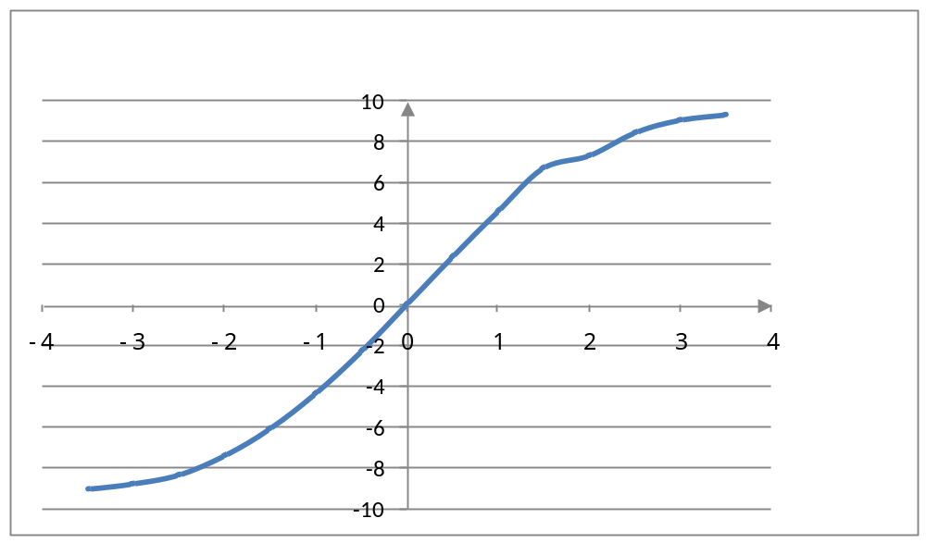
Ｕ／ｍＶ
Ｘ／ｍｍ
由图示可看出线性范围为：－１.５—１.５ｍｍ，用逐差法求：

注意事项：
直流激励电压只能是2V，不能接+2V(4V)否则锑化铟霍尔元件会烧坏。
光纤传感器
一．实验原理：
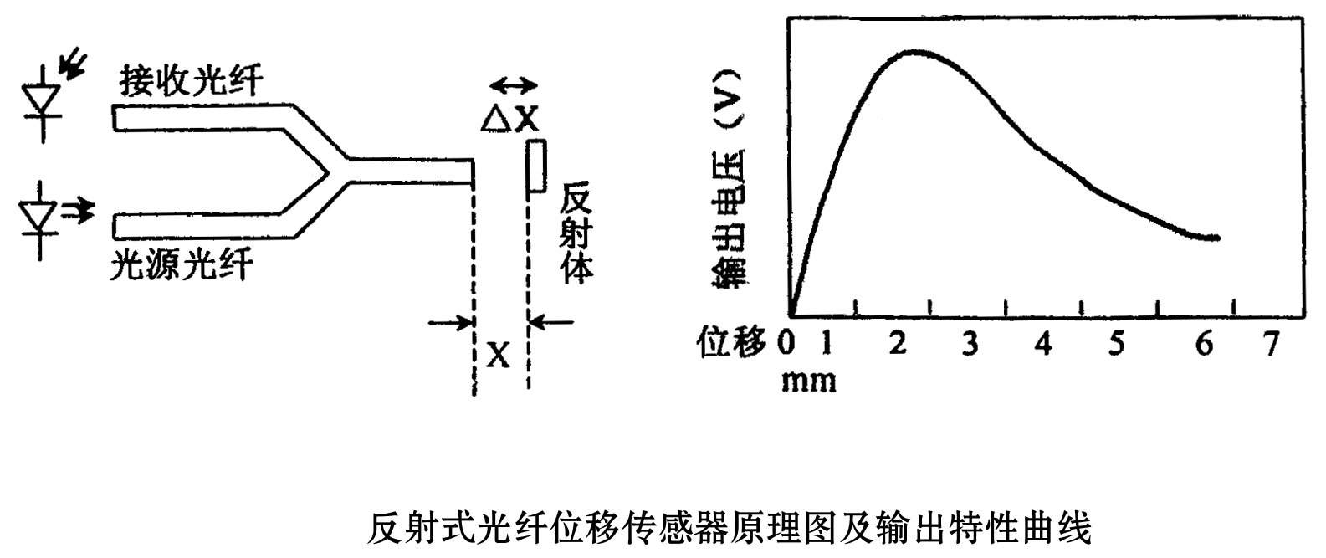
反射式光纤传感器工作原理如下图所示：

光纤采用Y型结构，两束多模光纤合并于一端组成光纤探头，一束作为接收，另一束为光源发射，红外二极管发出的红外光经光源光纤照射至被测物，由被测物反射的光信号经接收光纤传输至光电转换器件转换为电信号，反射光的强弱表示了反射物与光纤探头的距离，通过对光强的检测就可得知位置量的变化。

二．实验内容：光纤传感器——位移测量
1．实验所需部件：
光纤（光电转换器）、光电变换器、支架、电压表、螺旋测微仪、反射片。
2．实验步骤：
（1）观察光纤结构：本实验仪所配的光纤探头为半圆型结构，由数百根导光纤维组成，一半为光源光纤，一半为接收光纤。
（2）将原装在电涡流线圈支架上的电涡流线圈取下，装上光纤探头，探头垂直对准反射片中央（镀铬圆铁片），装上螺旋测微仪支架，以带动反射镜片位移。
（3）开启主机电源，光电变换器V_{O}（光纤输出）端接数字电压表，首先旋动测微仪使探头紧贴反射镜片（如两表面不平行可稍许扳动光纤探头角度），此时输出V_{O}≈0，然后旋动测微仪，使反射镜片离开探头，每隔0.25mm记录一数值并记入表（见附页）。做出Ｖ－Ｘ曲线如下页。
三．注意事项：
1．光纤请勿弯折成锐角，以免造成断裂，端面尤要注意保护，否则会造成灵敏度下降。
2．每台仪器的光电转换器（包括光纤）与转换电路都是单独调配的，请注意与仪器编号配对使用。
3．实验时注意增益调节，输出最大信号以2V左右为宜，避免过强的背景光照射。

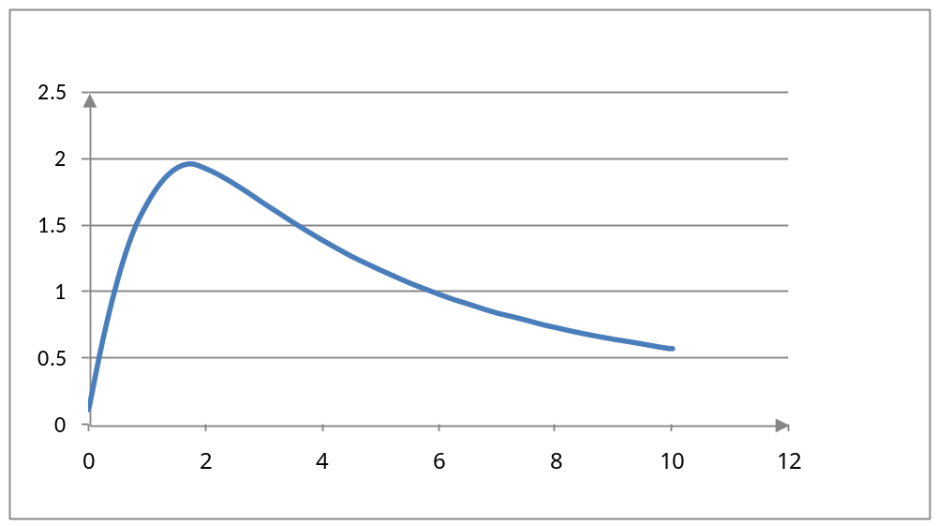
U/mV
X/mm
由图示可看出线性范围为：0.25—1.25ｍｍ，用逐差法求：

半导体应变计
一．实验目的：
了解半导体应变计的灵敏度和温度效应。
二．实验原理：
半导体应变计主要是根据硅半导体材料的压阻效应制成，当半导体晶体受到作用力时，晶体除产生应变外，电阻率也会发生变化，这就是半导体的压阻效应。由于半导体Δρ/ρ远大于形变，与金属应变片相比，半导体应变计灵敏系数很高，但是在稳定性及重复性方面都不如金属箔式片。
三．实验所需部件：
直流稳压电源（±2V）档、差动放大器、半导体应变片、螺旋测微头、20V电压表。
四．实验内容与步骤：
1．测出单桥电路的灵敏度及温度漂移

图（1）半导体应变计单桥测试线路
−
+
+2V
-2V
R₁
R₂
W_{D}
V
- 观察半导体式应变片：在平行式悬臂梁的上梁的上表面及下梁的下表面对应地贴两片半导体式应变片。片上标有“BY”字样。
- 按图（1）将实验部件用实验线连接成测试桥路。注意直流激励电压只能用±2V，以免因为电压过高引起半导体应变计自热。R₁接半导体应变计，R₂接固定电阻。
- 参照箔式应变片测量灵敏度的步骤和方法，测出半导体应变计的灵敏度S，画出V-X曲线。
- 参照测量箔式应变片温度效应的方法，测出半导体应变计的温度漂移值ΔV/ΔT。
2．测出半桥电路的灵敏度及温度漂移

（1）按图（2）将实验部件用实验线连接成测试桥路。图中R₁ 、R₂接半导体应变计，R₃、R₄接固定电阻。
图（2）半导体应变计半桥测试线路
+2V
−
+
-2V
W_{D}
R₃
R₄
R₁
R₂
V
（2）参照箔式应变片测量灵敏度的步骤和方法，测出半导体应变计半桥电路的灵敏度S，画出V-X曲线。
（3）参照测量箔式应变片温度效应的方法，测出半导体应变计半桥电路的温度漂移值ΔV/ΔT。

附：测量温度漂移步骤
- 电路不变。开启电源，调整系统输出为零，V₁=0。
- 记录加热前测试系统的温度T₁，可用PN结集成温度传感器测量。
- 开启“加热”电源，观察测试系统输出电压随温度升高而发生的变化。待电压读数基本稳定后记下电压值V₂及温度升高值T₂。
- 求出温度漂移值ΔV/ΔT。

1．测出单桥电路的灵敏度及温度漂移
实验数据见附页，图形如下页。

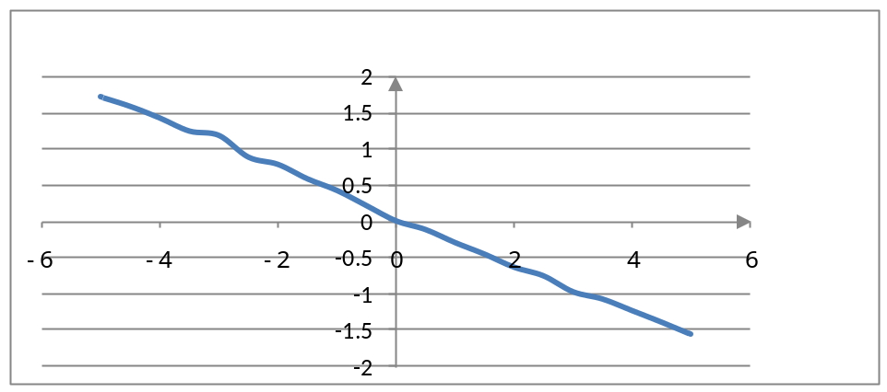
U/V
X/mm

2．测出半桥电路的灵敏度及温度漂移
实验数据见附页，图形如下：
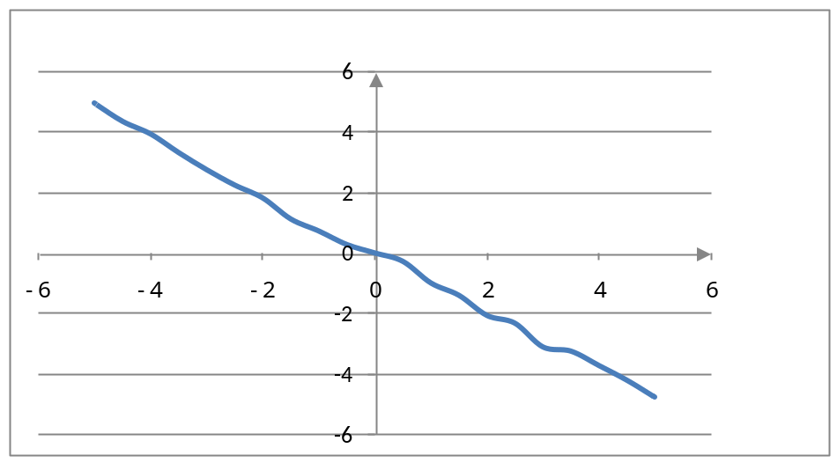
U/V
X/mm

